Afrika

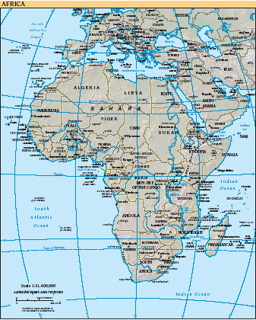
Algéria
Angola
Botswana
Dél-afrikai Köztársaság
Egyiptom
Elefántcsontpart
Etiópia
Gambia
Ghána
Guinea
Kenya
Líbia
Malawi
Marokkó
Mauritius
Mozambik
Namíbia
Nigéria
Seychelles-szigetek
Swáziföld
Szenegál
Tanzánia
Tunézia
Uganda
Zambia
Zimbabwe

